МІНІСТЕРСТВО ОСВІТИ І НАУКИ УКРАЇНИ
Західноукраїнський Національний Університет

Лабораторна робота №3
«Одновимірні та багатовимірні масиви, робота з текстовими рядками »

Виконав:
Перевірив:

Тернопіль – 2022
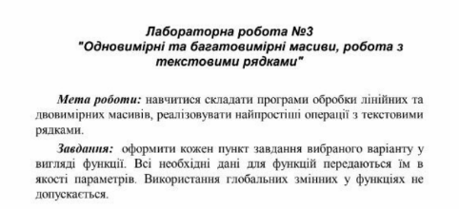
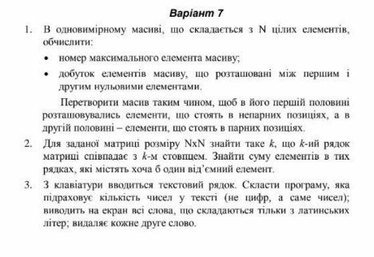
Умова №1
#include<iostream>
#include<ctime>
#include<istream>

#include<string>
using namespace std;

void MOM(int* arr, int a)
{
srand(time(NULL));
for (int i = 0; i < a; i++)
{
arr[i] = rand() % 25 - 8;
}

}
void print(int* arr, int a)
{
for (int i = 0; i < a; i++)
{
cout << arr[i] << "|";

}
cout << endl;
}
void DID(int* arr, int a)
{
int z1 = 0, z2 = 0, p;
for (int i = 0; i < a; i++)
{
if (arr[i] == 0) {
z1 = i;
break;
}
}
for (int i = z1; i < a; i++)
{
if (arr[i] == 0)
z2 = i;
break;
}
if (z2 != 0) {
for (int i = z1; i < z2; i++)
{
p *= arr[i];
}
cout << " Добуток між двома нулями = " << p << endl;
}
else
{
cout << "Помилка " << endl;
}
}
void SWAP(int* arr, int a) {
int j = -1;
for (int i = 0;i < a;i++) {
if (arr[i] % 2 == 0)
{
j++;
swap(arr[i], arr[j]);
}

}
cout << "В правій частині(Парні) в лівій(НЕпарні)" << endl;
for (int i = 0; i < a; i++)
{
cout << arr[i] << " | ";
}
cout << endl;
}

int main()
{

srand(time(NULL));
int a, max, p;
cout << "Ведіть кількість елементів масива !!" << endl;
cin >> a;
int* arr = new int[a];
MOM(arr, a);
cout << "Масив!!" << endl;
print(arr, a);
max = arr[0];
for (int i = 0; i < a; i++)
{
if (max < arr[i])max = arr[i];
}
cout << "MAX:" << max << endl;
DID(arr, a);
SWAP(arr, a);
}
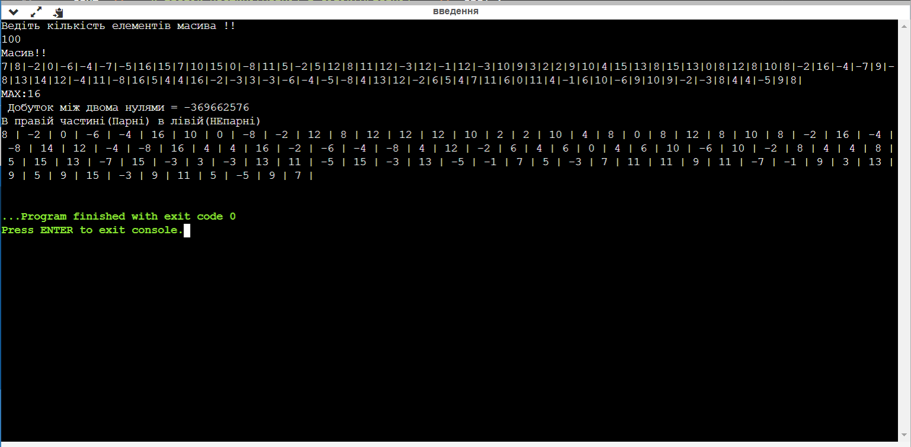

Умова №2

#include<windows.h>
#include<iostream>
#include<ctime>
using namespace std;

int main()
{
srand(time(NULL));
SetConsoleOutputCP(1251);
int RAD, STO, min = 17, k, sum = 0;
cout << "Введіть кількість стовпців які будуть дорівнювали кількості рядків ";
cin >> STO;
RAD = STO;

int** arr = new int* [RAD];
for (int i = 0; i < RAD; i++)
{
arr[i] = new int[STO];
}

for (int i = 0; i < RAD; i++)
{
for (int j = 0; j < STO; j++)
{
arr[i][j] = rand() % 14 - 5;
}
}

for (int i = 0; i < RAD; i++)
{
for (int j = 0; j < STO; j++)
{
cout << arr[i][j] << "\t";
}
cout << endl;
}

for (int i = 0; i < RAD;i++) {
for (int j = 0; j < STO; j++)
{
if (arr[i][j] < min) {
min = arr[i][j];
k = i;
}
}
}

for (int j = 0; j < STO; j++)
{
sum += arr[k][j];
}

cout << " Мінімальний елемент = " << min << " " << k + 1 << " " << "Сума рядків з відємним елементом =" << sum << endl;

for (int i = 0; i < RAD; i++)
{
delete[] arr[i];
}
delete[] arr;

}

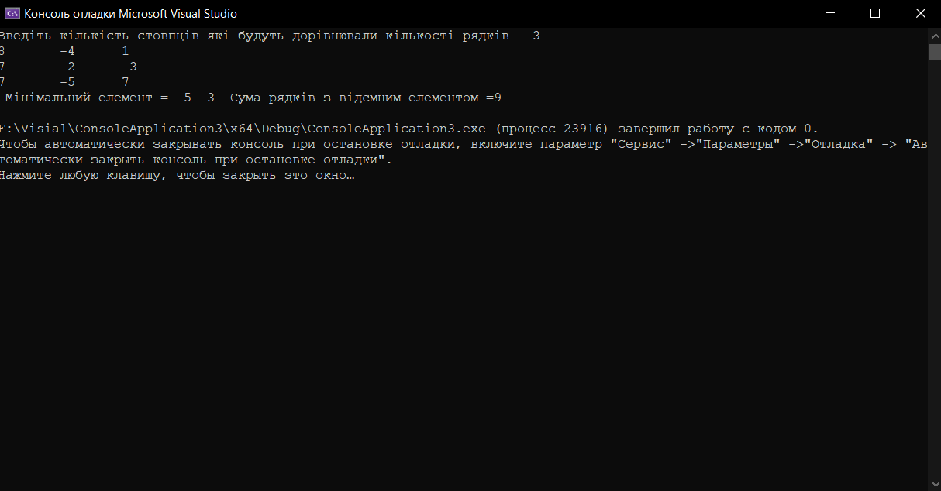
Умова №3

#include <istream>
#include <string>
#include <iostream>

using namespace std;
int main()
{

int count = 0, i;
string a;
cout << "Текст" << endl;
getline(cin, a);

for (int i = 0; i < a.size(); i++)
{
if (a[i] != ' ')
{
count++;
}
}
cout << " Кількість символів у тексті " << count << endl;

int j = 0;
for (int i = 0; i < a.size(); i++) {
if ((a[i] >= 'A' && a[i] <= 'Z') ||
(a[i] >= 'a' && a[i] <= 'z'))
{
a[j] = a[i];
j++;
}
}

cout << a.substr(0, j) << endl;

cout << "Ведіть бувку яку хчоете видалити " << endl;

char c;
cin >> c;

string newstr = "";

for (int i = 0;i < a.substr(0, j).length();i++) {

if (a.substr(0, j)[i] != c) {
newstr += string(1, a.substr(0, j)[i]);
}
}

cout << "Перетворений рядок " << newstr;

}

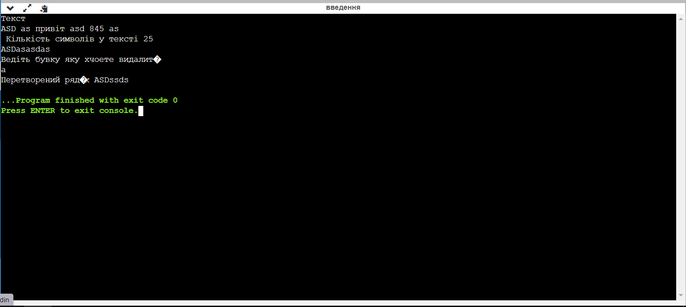
Висновок:
Під час виконання практичної роботи я навчився складати програми обробки лінійних та двовимірних масивів реалізовувати найпростіші операції з текстовими рядками.

